Дистанционное обучение по дополнительной общеобразовательной программе «Мир творчества»
ВНИМАНИЕ. Задания выполняются строго под контролем родителей или взрослых членов семьи.
Группа №2 (возраст - 7-10 лет) бюджет
Занятия проводятся по 2 часа 1 раз в неделю
Задание 3. Игрушки «Никтошки»
Этапы работы:
- подбор материала и подготовка его к работе;
- раскрой деталей;
- сшивание деталей;
- придание формы отдельным деталям;
- сборка изделия;
- оформление изделия.
Продолжительность исполнения: 2 часа
Здравствуйте дорогие ребята. Сегодня я предлагаю вам сшить мягкую игрушку «Никтошку» самостоятельно.
НИКТОШКИ — так мы называем игрушки, которые можно придумать самим на основе простых геометрических форм.
Никтошка - это не зверь и не человек. Он может исполнять любую роль, какую вам захочется.
Сделать такую игрушку очень просто. Даже начинающие смогут попробовать свои силы.
Возьмите кусочек меха или ткани, выкроите из него две заготовки. Попарно сшейте детали и набейте заготовку. Теперь оформите её - прикрепите глазки, носик, ротик, чубчик и любые другие украшения.
Никтошку можно выполнить по образу игрушки-колобка, т.е. голова и туловище единые, выполненные из одной детали, а можно сшить туловище отдельно. Изменяя размеры, формы деталей, сочетая их между собой и по-разному оформляя, вы получите огромное количество всевозможных забавных никтошек.
При желании можно сделать никтошкам ручки и ножки любых форм. Начинайте с самых простых: круги, овалы. Дальше пробуйте усложнять их форму.

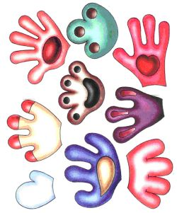

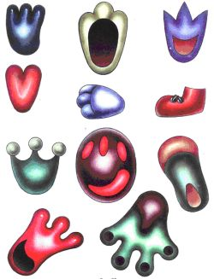

Ручки-лапки можно пришивать к туловищу- голове как у колобков, просто к туловищу или крепить на тесемочках-веревочках и потом пришивать к туловищу. Очень забавная выйдет игрушка, если тесемочки-веревочки протянуть сквозь туловище, нигде не фиксируя их. Для этого лучше всего использовать верёвку (шнурок).

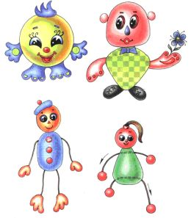
Получится Никтошка-дергунчик. Его ручки и ножки можно вытягивать в любую сторону.
Образцы НИКТОШЕК

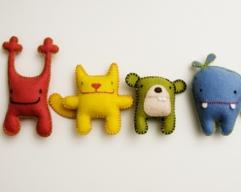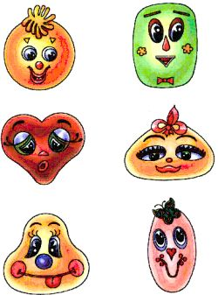

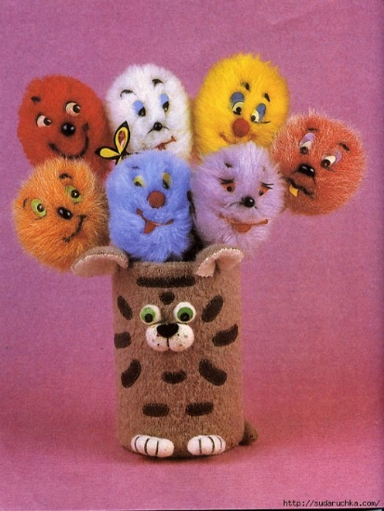
Подбор материалов
Драп и искусственный мех с длинным и коротким ворсом – это основные материалы для изготовления игрушек-самоделок. При их умелом комбинировании игрушки получаются очень выразительными. Например, из драпа – основные детали (голова, туловище, лапы, ступни); из меха – мелкие детали (ушки, чубчик, грудка, лоб, хвостик).
Подбирая материал для работы, вы можете использовать маленькие яркие кусочки фетра. Из фетра особенно хорошо получаются клювы, носы, уши, ступни и другие мелкие, но важные детали игрушек Цветные кусочки используйте для изготовления маленьких деталей: накладок, губ, ушек, подглазников, ладошек и др.
Выкраивание деталей
Положите выкройку на изнаночную сторону материала и обведите ее ручкой или карандашом. Линии делайте точными и тонкими, чтобы не получилось искажений. Если детали парные, переверните выкройку на другую сторону и обведите ее повторно. Чтобы не запутаться, пометьте "зеркальные" детали цифрами 1 и 2.
Сначала обведите крупные детали, затем – поменьше. Старайтесь экономнее использовать материал и располагать детали ближе друг к другу.
Мягкую и плотную ткань раскраивайте, широко разводя рукоятки ножниц, тогда линии срезов получаются ровными и плавными.
Меховые детали раскраивайте кончиками ножниц, разрезая только тканевую основу, чтобы не повредить ворс. Следите за его направлением, указанным на выкройке стрелкой, в противном случае игрушка может получиться не выразительной.
При раскрое деталей из синтепона их не следует обводить ручкой. Лучше приколоть деталь выкройки булавкой к материалу, а затем, придерживая рукой, аккуратно выкроить, не задевая лекало.
Физкультминутка
Мы глазами поколдуем.
Круг огромный нарисуем! (выполняется сидя: “нарисовать» глазами круг)
Нарисуем мы окно (не поворачивая головы “ нарисовать” окно)
И большущее бревно (“ нарисовать” бревно)
Нарисуем лифта бег:
Глазки вниз, глазки вверх! (опустить глаза вниз, поднять глаза вверх)
Все зажмурились: раз-два! (крепко зажмурить глаза (3-5 сек.)
Закружилась голова.
Мы глазами поморгали, (поморгать глазами 3-5 сек).
Вмиг гирлянды засверкали.
Смотрим прямо и вперёд – (смотреть прямо перед собой)
Это мчится самолёт…
Раз моргнули, два моргнули – (поморгать глазами 3-5 сек.)
Наши глазки отдохнули!
Соединение деталей
Крупные детали из любого материала сначала сметайте с изнаночной стороны, а затем сшейте петельным швом. В незаметном месте оставьте отверстие размером 3-4 см для выворачивания и набивки игрушки.
Маленькие детали из фетра, войлока, драпа сшивайте с лицевой стороны петельным швом. Шов должен быть очень аккуратным, отверстие для набивки минимальным (1-1,5 см).
Не забудьте сшить парные части игрушки (лапы, крылья, руки и др.).
Затем выверните все детали, помогая себе палочкой или тупой стороной карандаша. Не пользуйтесь при этом ножницами, пинцетами или другими острыми инструментами, так как они могут прорвать швы и ткань выворачиваемой детали.
Вывернув все заготовки, хорошенько расправьте их, чтобы детали приняли правильную форму.
Набивка игрушки
Лучший материал для набивки – кусочки синтепона или капроновых чулок и колгот. Игрушка должна держать форму, но при этом не быть твердой. Такие части игрушки как лапы, туловище и хвосты набивайте мягко.
Детали мордочки (нос, щеки) обозначьте выразительнее – набейте их плотнее. В кисти, ушки, ласты, крылья больших игрушек положите минимальное количество набивки, а в аналогичные детали маленьких игрушек – не кладите совсем. Помогайте себе палочками.

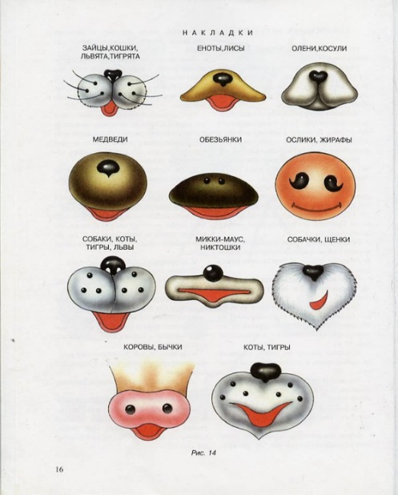

Окончательная отделка
Глаза можно сделать из обыкновенного цветного картона. Они получаются выразительными, но подходят более крупным игрушкам. А маленьким зверюшкам глазки можно выполнить из бисера, бусинок, пуговиц на ножках.

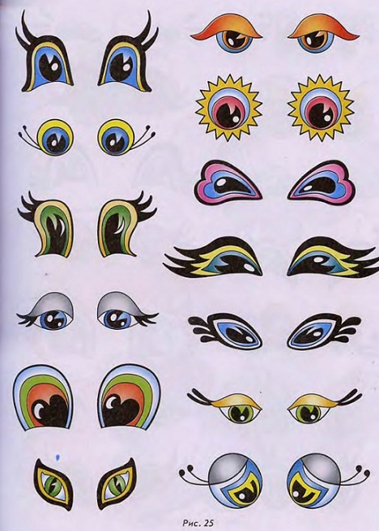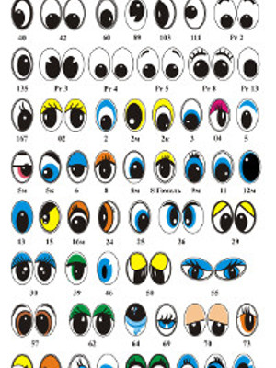

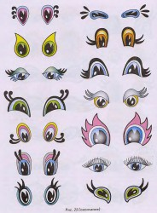

Для работы пригодится и искусственная кожа. Из нее кроят носы, коготки, ошейники и другие украшающие игрушку детали.

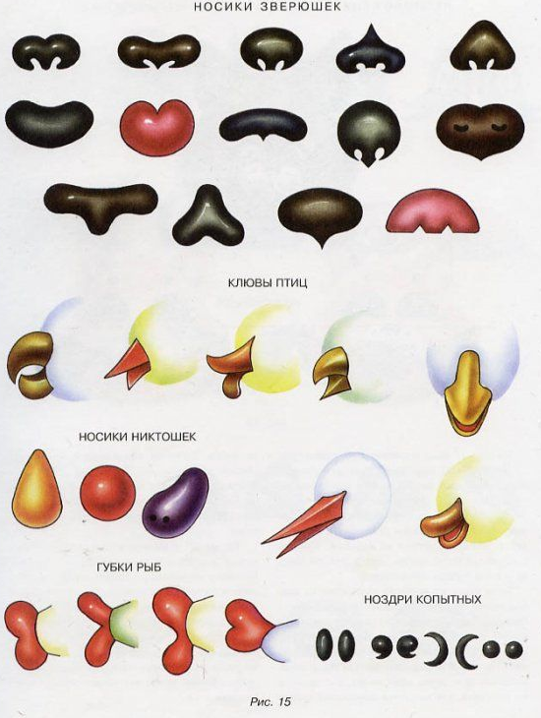

Вы должны самостоятельно выполнить эскиз игрушки, подобрать материалы, выкроить детали и оформить игрушку по своему желанию и в соответствии со своими возможностями. В добрый путь.
Всем спасибо. До свидания!

Дистанционное обучение по дополнительной общеобразовательной программе «Мир творчества»
ВНИМАНИЕ. Задания выполняются строго под контролем родителей или взрослых членов семьи.
Группа 2 (возраст - 7-10 лет) бюджет
Занятия проводятся по 2 часа 1 раз в неделю
Задание 4. Плоские игрушки.
Продолжительность исполнения: 2 часа
Здравствуйте дорогие ребята. Сегодня, я предлагаю вам сшить мягкую игрушку из простой выкройки по простейшему шаблону.
Например, взять шаблон мишки и распечатать его на принтере увеличив до нужных размеров, но можно и перерисовать его на бумагу, для этого увеличить понравившийся шаблон до подходящих размеров на мониторе компьютера, к экрану приложить белый лист бумаги и аккуратно карандашиком обвести все контуры выкройки.
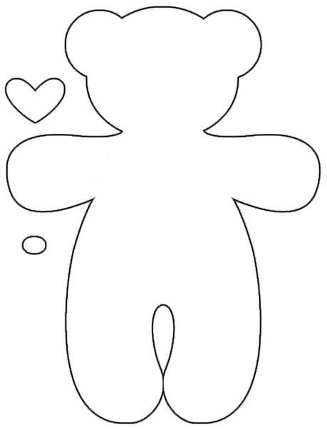
После вырезать по контурам шаблон из бумаги. Выбрать красивую ткань для игрушки.
Если это не сложная игрушка, например, как мишка на фото, то здесь понадобится сложить ткань в двое лицевой стороной внутрь, можно закрепить ее булавочками для удобства, чтобы не скользила, потом к ткани приложить шаблон из бумаги и мылом или мелом обвести контуры по ткани.
Вырезаем заготовки из ткани оставляя припуски на швы. Прошиваем ручным швом «Назад иголка», оставляя небольшое отверстие для того, чтобы потом вывернуть игрушку на лицевую сторону.
Физкультминутка
Быстро встаньте, улыбнитесь,
Выше, выше подтянитесь.
Ну-ка, плечи распрямите,
Поднимите, опустите,
Влево, вправо повернулись,
Рук коленями коснулись.
Сели, встали, сели, встали
И на месте побежали.
Продолжим наше занятие. По местам сгибов нужно сделать надсечки, чтобы ткань не тянуло в этих местах.

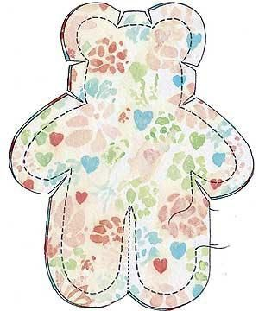
Все теперь игрушка выворачивается на лицевую сторону и набивается синтепоном, синтепухом или другими подобными наполнителями.
Набивать следует не слишком плотно, но и чтобы не оставалось пустых участков, наполнитель необходимо распределять равномерно.
Отверстие через которое набивали в конце зашивается потайным стежком.
Игрушке приклеиваем или вышиваем глазки, рот и нос.
Добавляем красивых деталей, например: бантик, цветочек, шарфик, пуговки или вообще можно сшить одежку. Тут огромное поле для творческих экспериментов.

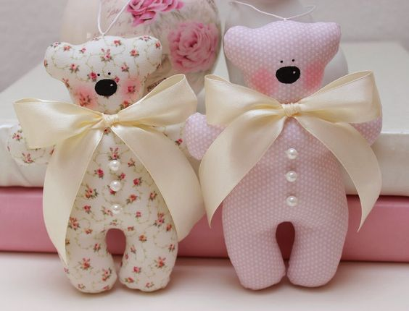
Реализуйте идею! Всем спасибо!

